纳税评估V2006
操
作
手
册

驰骋软件
修订:2007-05-03

------------------------------ 目 录 ------------------------------

0前言 4
0.1工作流程图 4
1指标维护 4
1.1量化指标 5
1.1.1新建指标 5
1.1.2量化指标列表 6
1.1.3指标元素 6
1.2配比指标 7
1.3感性指标 8
2纳税评估 9
2.0工作导航 10
2.1单户评估(数据采集) 10
2.1.1基本信息输入 10
2.1.2以数据模板的方式组织评估数据 11
2.1.3以电子介质方式采集数据 14
2.1.4以数据手工采集的方式 15
2.1.5自动采集数据 18
2.2行业评估(数据采集) 18
2.2.1基本信息输入 19
2.2.2基以数据模板的方式组织评估数据 19
2.2.3以电子介质方式采集数据 22
2.2.4以数据手工采集的方式 24
2.2.5自动采集数据 25
2.2.6区间值定义 25
2.3分户执行评估 28
2.3.1纳税人评估主页 29
2.3.2量化指标评估 29
2.3.3配比指标评估 31
2.3.4感性指标评估 32
2.3.5提交审核 32
2.3.5选项卡 33
2.4单个纳税人文书 34
2.4.1纳税评估疑点情况表 34
2.4.2纳税评估工作底稿 35
2.4.3税务约谈通知书 35
2.4.4约谈举证记录 36
2.4.5纳税评估情况报告 38
2.4.6纳税评估移送建议书 39
2.4.7纳税评估移送建议反馈卡 40
2.5评估工作中的相关功能 41
2.5.1评估清册 42
2.5.2纳税评估对象清册文书 43
2.5.3纳税评估工作总结 43
3数据分析 44
3.1横向分析 44
3.2纵向分析 44
3.3评估分析 44
4文书查询 45
4.1对象清册文书 45
4.2疑点情况表 47
4.3工作底稿 49
4.4税务约谈通知书 49
4.5约谈举证记录 50
4.6情况报告 51
地税评报 [2007]001号 52
4.7移送建议书 53
4.8移送建议反馈卡 55
4.9工作总结 56
5关于两个版本 58
5.1标准版 58
5.2高级版 58

0前言
一个应用系统只有符合实际需要、减轻手工劳动强度才有生命力。为此，我们借鉴多家公司开发纳税评估成败经验。总结出来自己的软件开发的三个方向，分别是“工具化”、“计算器化”、“存储器化”。
“工具化”：就是做的系统“轻量级”，不太复杂、系统仅仅设计到评估人员、领导查询，两种角色，弱化流程控制，突出以计算、对比分析为中心的主题。
“计算器化”：强化计算、对比功能，这两个功能是决定评估质量的核心。计算包含对当前评估的各项指标计算，对比分析是横向与纵向的分析。
“存储器化”：纳税评估涉及到的各种文书(现有13个文书，不同的地域机关文书格式不同)、各种纳税人评估的指标能够存储，以供领导查询、监督评估进程。

纳税评估系统研发日期：2006-07-10 到 2007-09-08第一版本。本书在修订过程中不足之处请多提出意见。

0.1工作流程图
为了充分体现出强大的纳税评估计算功能，系统省掉多余的流程控制功能。
工具化、实用化是本系统开发的宗旨。
此计算流程如下：

要评估的指标
导入评估数据
确定区间值
输入计算信息
输出各种文书(12)

1指标维护
根据指标的特性，我们把指标分为量化指标、配比指标、感性指标。现在各个指标的信息维护如下。

1.1量化指标
定义：数值可以被量化的指标，称为量化指标。
量化指标，是由一个指标公式组成的。
比如：主营业务收入变动率 = (@本期主营业务收入-@基期主营业务收入)/@基期主营业务收入*100%
我们把组成表达公式的元素称为数据项。

1.1.1新建指标

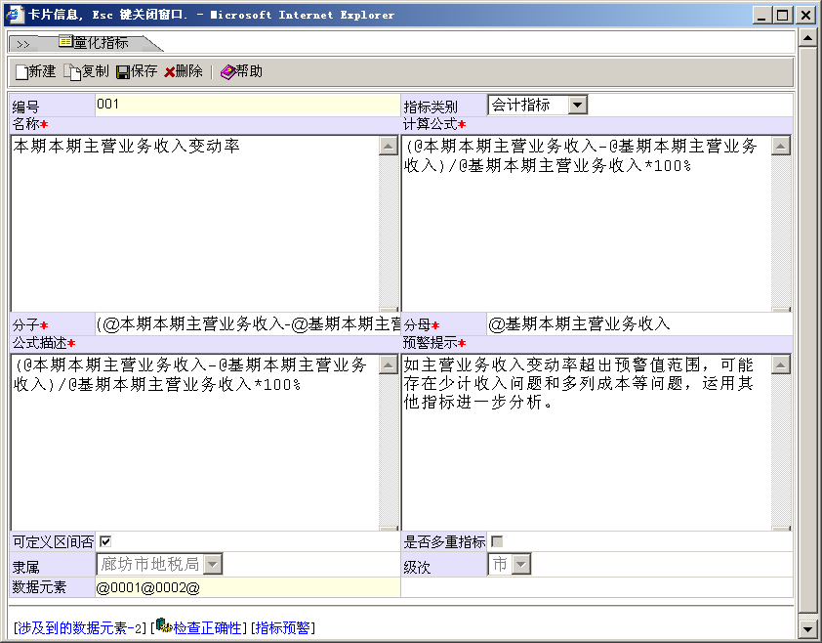
操作注意：
系统在安装后就根据各地的需要，已经设计了一些通用的指标这些指标。在使用与维护指标前，请您仔细阅读系统中已经有的指标以及每个指标的不同用途。
计算公式、分子、分母必须是一个可代入值计算的公式，一个公式由多个数据项组合的，每个数据项必须用@开头。
在增加一个指标后，请一定要选择指标类别。
检查正确性功能可以检查您书写的公式是否符合要求，执行后系统会提示您，您书写的指标是否合法。
约定的规则: 为了能够适应多种情况，系统为您书写表达式约定了一些规则。
1, 每个变量必须以@开头。
2，如果数据项来自于报表，我们把报表分为基期与本期两种, 分别以 “本期XXYYY” 或者“基期XXYYY”开头。如果YYY 包含 ZZZZ(1+2+3) 请用 YYY 包含 ZZZZ_1加2加3_来表示。
特定行业指标：对于量化指标根据地方的区域不同可以设计一些本地色彩的指标。我们把这些指标称呼为特定指标也叫（土指标）。
比如：砖瓦单位窑门收入= @砖瓦收入/@砖瓦窑门个数
指标预警：由上级单位发布的，需要下级单位在使用过程中参考的区间值。关于区间值的定义就参考评估工作章节。
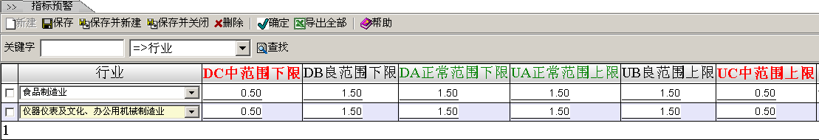

1.1.2量化指标列表
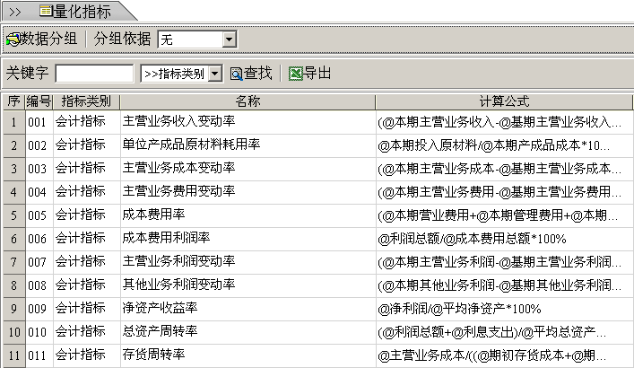

1.1.3指标元素
数据元素，是构成量化指标的组成部分。数据源素的获取是根据用户的设置，也可以用工的采集。
数据元素自动增加根据您维护的数据，您不需要增加，但是是如果数据来源于报表，您说需要维护一些基本的信息。别名：是为了适应各种报表的需要，比如同一个报表不同的时期他们的名称不但表达的是一个数据项目。资产负载表中的@本期累计资产总计 与@本累计资产合计

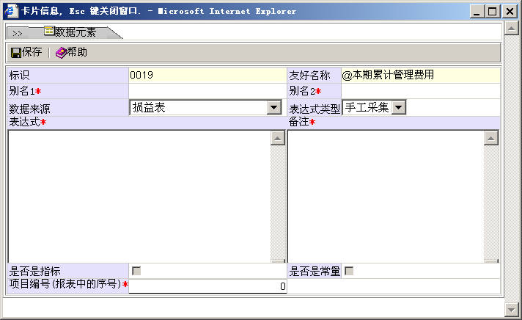
数据元素是组成公式的最小单元，这些数据元素来源于手工采集、征管数据、申报数据。
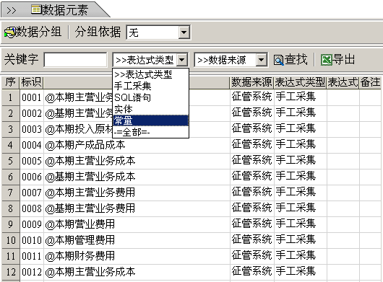

1.2配比指标
一个量化指标数据出现后，不能单独的反映上此纳税人是否有纳税上的问题，需要与其它的指标结合使用才能发现问题的所在。
配比项目是由二个以上的指标组成的，这两个指标对综合起来进行分析，指标数据变化范围不一致，都够反映出纳税人申报或经营过程中的问题。它需要一个基准指标做比较，这个基准指标用来当作1.
配比分析项目是可以被感性认识的，但不能被精确计算出来。是稽查人员或征管人员根据经验主观的判断出来的。
在您设置好以后，您可以通过检查正确性功能来检查您的维护是否合法。
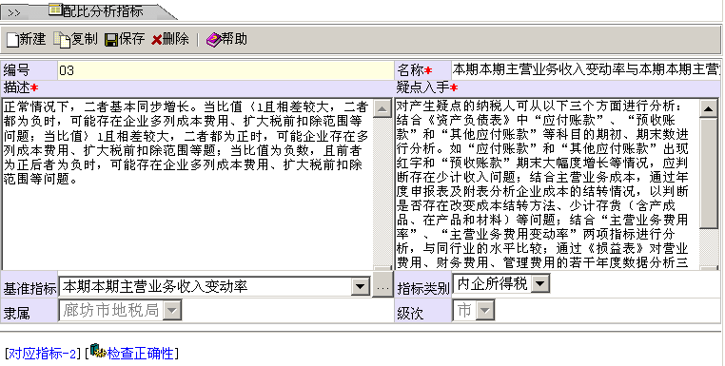
对应指标维护，如下图。
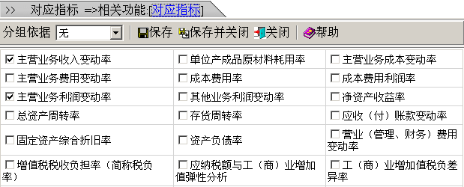
列表：
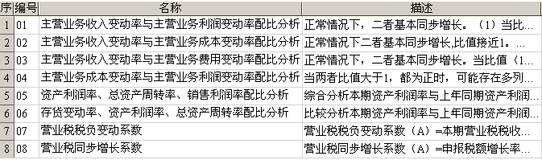
维护注意事项：
1，必须选择两个以上的量化指标。
2，选择的基准指标必须在对应指标的范围内。

1.3感性指标
感性指标：是一个可以被认识的但不能被量化的项目，比如：资源税中，连续三个月未申报是否能够给与合理的解释。
在以前章节已经谈到，没有任何一个纳税评估项目是绝对的，因为面被评估对象面对太多的情况。
纳税评估对感性指标的利用就是，评估人员对纳税人提供的情报资料进行一次分析。并根据主观的判断，划分为ABCD等级。

感性分析指标列表。
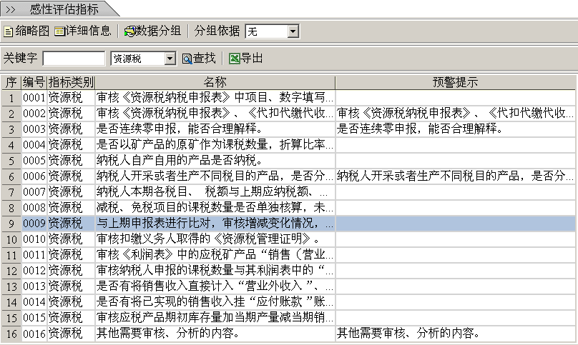

2纳税评估
纳税评估的环节：
填写评估的基本信息
单户评估数据采集
行业评估数据采集
生成评估指标
分户执行评估
生成评估指标
区间值定义

纳税评估的过程是评估小组对被评估的对象进行一次“考试的过程”。由组长出题“设定要评估的指标”。对被考试的对象“纳税人申报的数据\征管软件\税管员约谈，调查”，进行打分“对每个评估项目进行ABCD划分。”，总结得出综合意见。
对于D项指标，就需要约谈，要求纳税人合理的解释，查找责任。这也是我们通常说的疑点信息。

评估工作分为：单户评估与行业评估。
单户评估也叫重点户评估，它集中采集一户的资料，系统根据采集的数据生成指标。
行业评估是对一批纳税人，相同行业的进行评估。

2.0工作导航
评估的工作全部功能（查询功能除外），都可以在工作导航中完成。
评估工作页面上您可以发起工作, 可以查看各个状态的工作, 如下图。
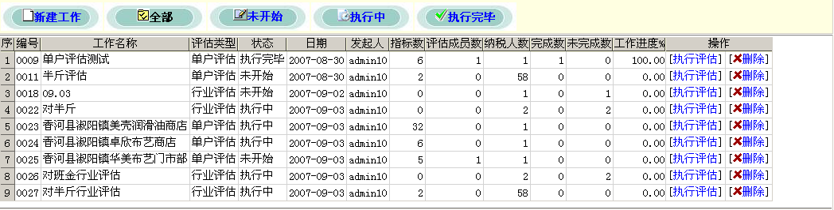
新建工作：发起一个工作任务。
全部：显示全部的工作。
未开始：显示当前的工作，仅仅完成的数据采集的状态。
执行中：工作完成的数据采集，在对每一个纳税人进行评估过程中。
执行完毕：是对每个纳税人都执行评估完毕了，整个工作进入了归档。
在如下章节我们会讨论如何建立。

2.1单户评估(数据采集)

2.1.1基本信息输入
在评估工作中点新建工作，出现如下工作发起界面：
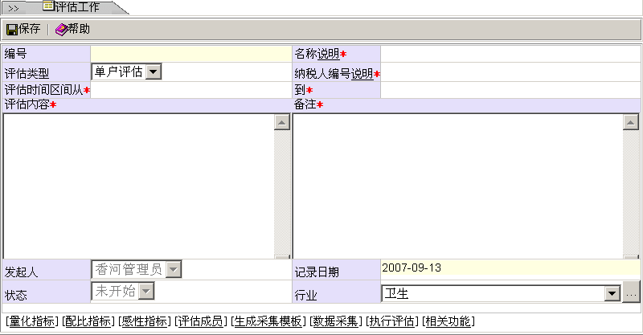
编号：系统自动生成，您不需要输入。
工作名称：请输入纳税人名称。
评估类型：选择单户评估。
纳税人编号：输入纳税人编号。
评估期间从、到都是日期类型，请采用yyyy-MM-dd格式。比如：2007-09-31
行业：在右边有一个按钮，您可以点它更方便选择。

点保存按钮，执行最下面一栏的数据采集信息。如下图：
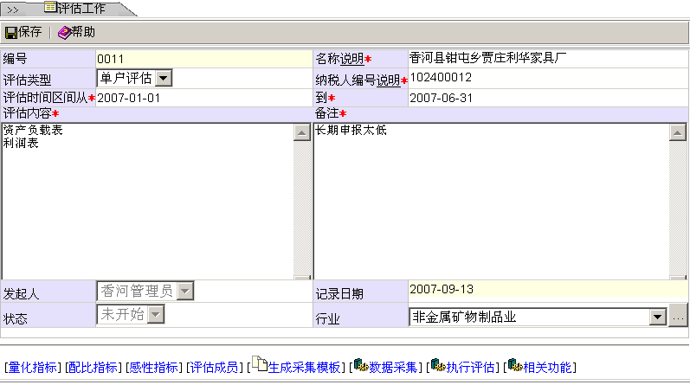
进入下一步，组织数据源。

2.1.2以数据模板的方式组织评估数据
简述：这种方式，是通过评估人员根据要评估的指标，由系统生成一个数据模板，评估人员在模板上组织数据。把此模板导入系统, 完成评估。
具体操作：在功能的底部选择指标，[量化指标][配比指标][感性指标]
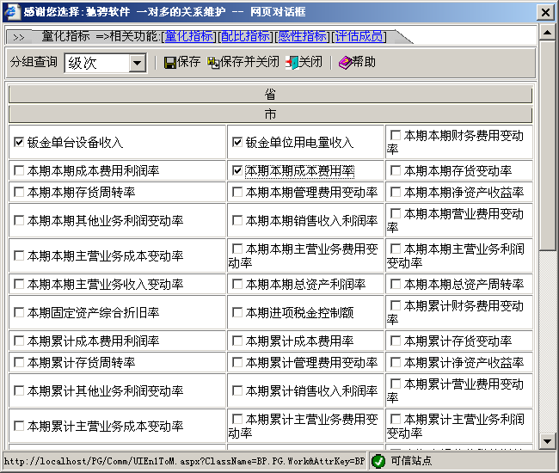

选择好您要评估的指标后，点保存按钮。关闭指标选择窗口。
点功能按钮中的 ， 系统会给您生成一个excel 文件。如下图：
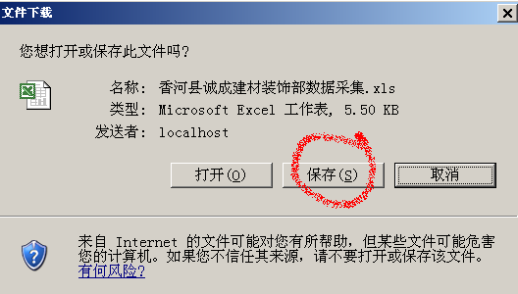
点保存按钮，系统会提示您下载到具体位置，下载这个模板后打开它。
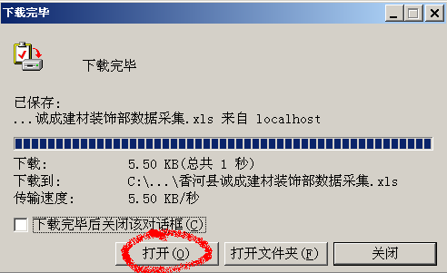
打开后的数据模板
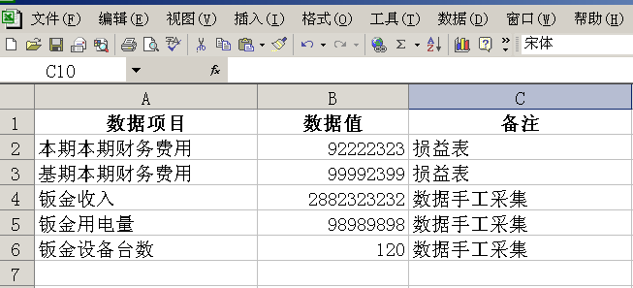
完成数据采集，后通过数据采集功能把数据导入系统。
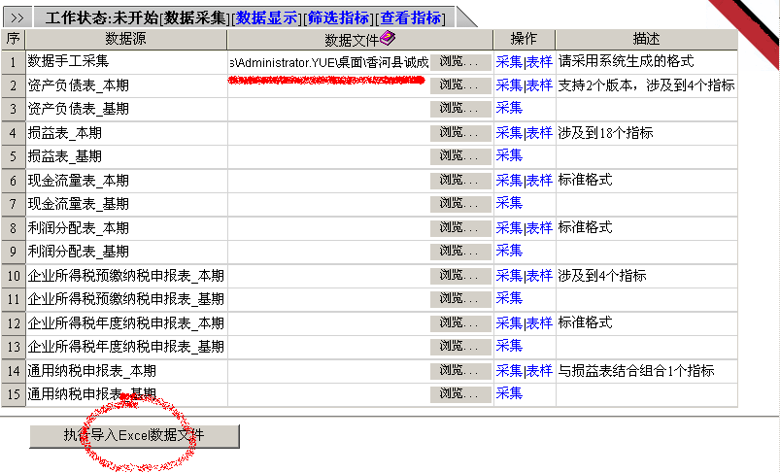
执行数据导入后，系统会把导入后的信息提示给你。

从数据显示里面您可以看到导入后的信息。
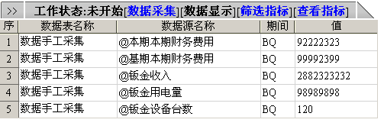
在筛选指标中，您可以结束数据采集进入评估步骤。
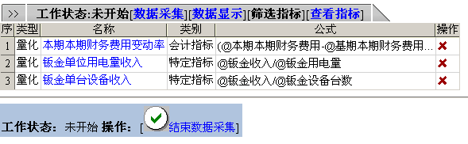
在您执行数据采集后，您可以查看生成的指标。
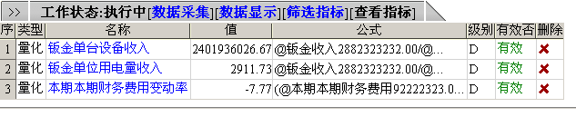
下一步骤进入单户评估，在以后的章节中讲述单户评估。
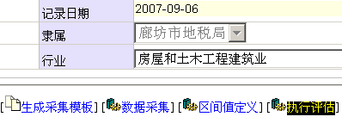

2.1.3以电子介质方式采集数据
简述：就是评估人员有纳税人的财务报表，纳税报表。它们以Excel 格式文件组成。利用这些文件作为数据源对纳税人进行评估。
建立一个工作后，点数据采集，(省略制作评估模板那个环节)，进入数据采集主界面。如下图。
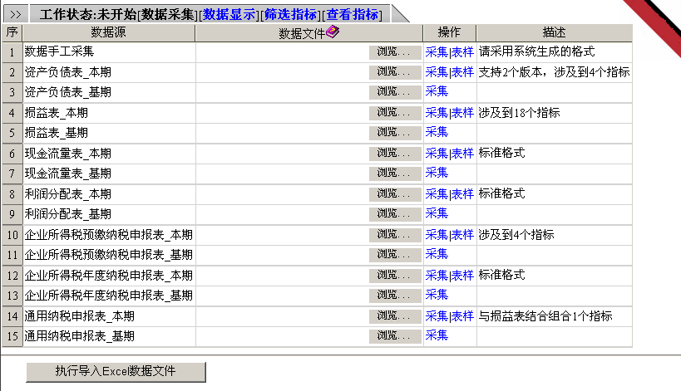
点浏览按钮，输入多个找到报表，如果没有可保留为空，如下图。
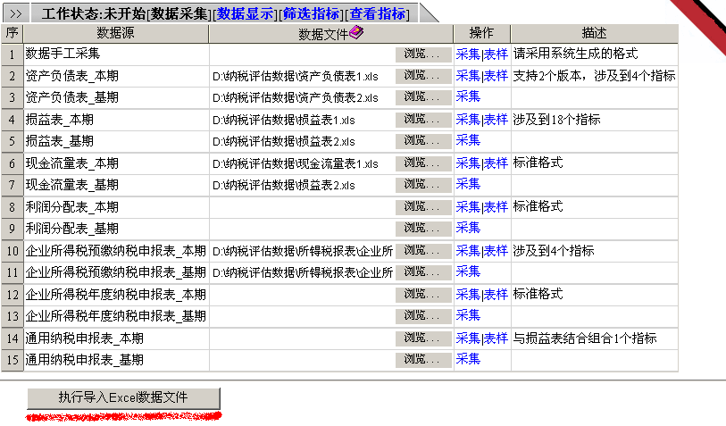
点执行导入Excel 按钮,系统会提示执行的信息。

查看指标您就可以看到系统根据数据自动生成的指标。
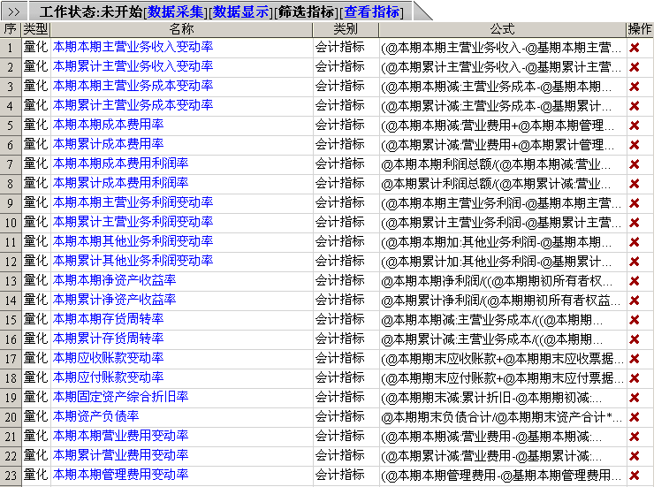
为了评估的方便，您可以点删除功能连接来删除您不想评估的指标。其它的步骤，与数据模板的方式采集数据相同。

2.1.4以数据手工采集的方式
简述：在线输入纳税人各项数据。在数据采集主界，操作栏目上点采集按钮，进入数据采集截面。注意您需要选择一下具体的要采集的哪个报表。
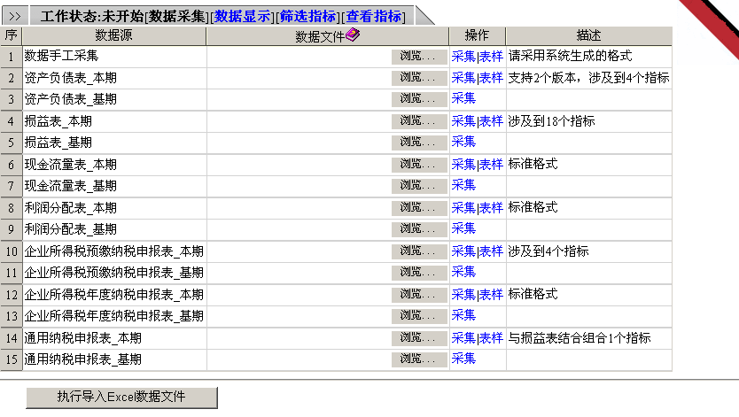
现在我们以采集本期的资产负债表为例说明。点第二行，资产负债表本期。进入如下界面。
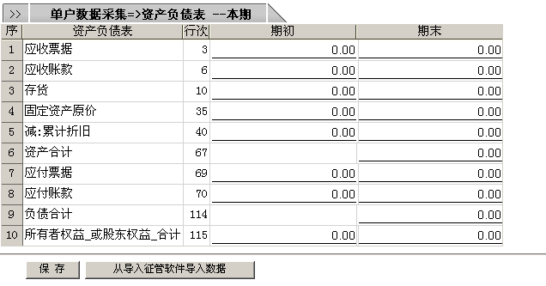

输入数据后点保存按钮，关闭窗口，可输入其它的报表，每一个报表输入会成系统会根据您输入的数据自动产生指标信息。
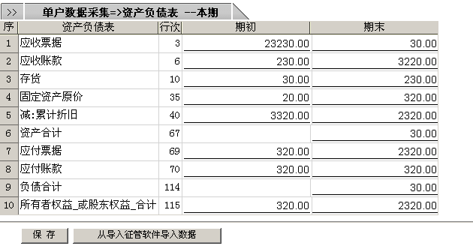
关闭窗口在，数据显示中您可以看到您采集的数据。
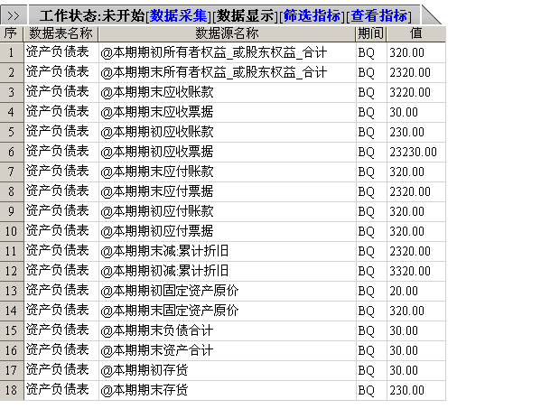
在指标筛选环节中您可以看到根据您生成的指标显示出来的指标。
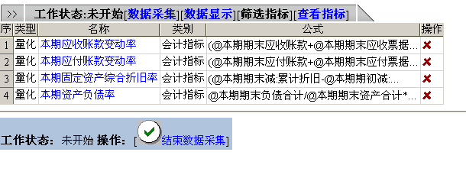
其它环节与上面的相同。

如何设置感性指标：
数据采集点=》点感性指标采集。
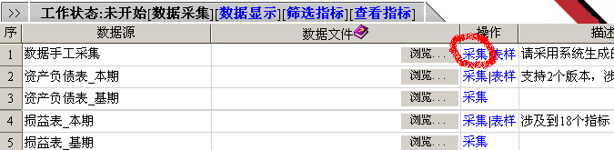

在最后有设置要评估的感性指标：
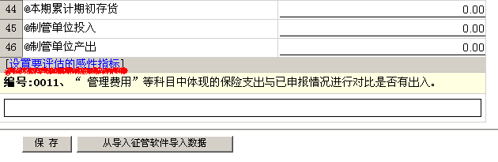
点[设置要评估的感性指标]
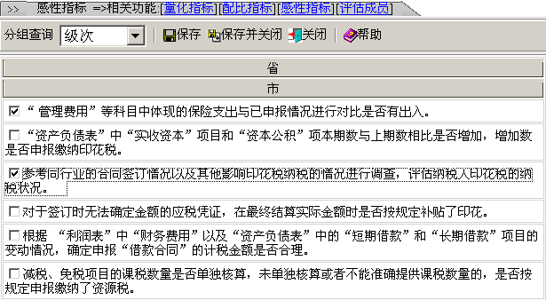
点您要评估的感性指标,按下保存并关闭按钮。
返回后就可以看到，采集框的指标信息。
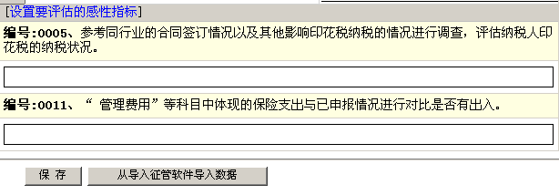

2.1.5自动采集数据
标准版本不提供此功能。

2.2行业评估(数据采集)
行业评估是对多户纳税人进行评估，他的操作模式基本与单户评估相同。为了简化期间，我们不在做详细的介绍。
行业评估的通用做法是利用数据模板为组织数据源的方式采集数据。

2.2.1基本信息输入
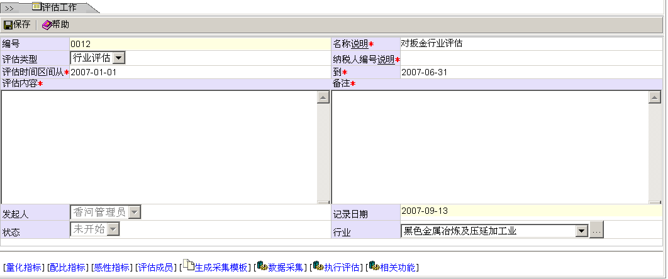
在评估名称中输入本次的评估的工作名称。评估类型中选择行业评估。纳税人编号保留为空。评估期间从到，按照yyyy-MM-dd 的格式输入。比如：2007-09-06.

2.2.2基以数据模板的方式组织评估数据
在底部功能按钮中，选择要评估的指标。
点生成数据采集模板功能。
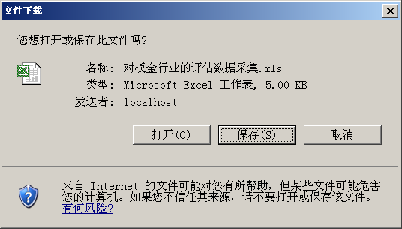
点保存按钮，把此模板保存在本地硬盘的位置上。
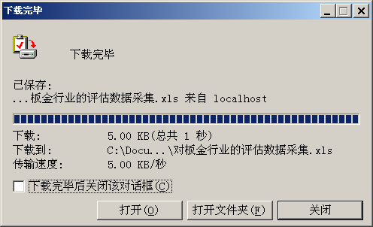
点打开按钮，打开数据模板输入采集的数据。
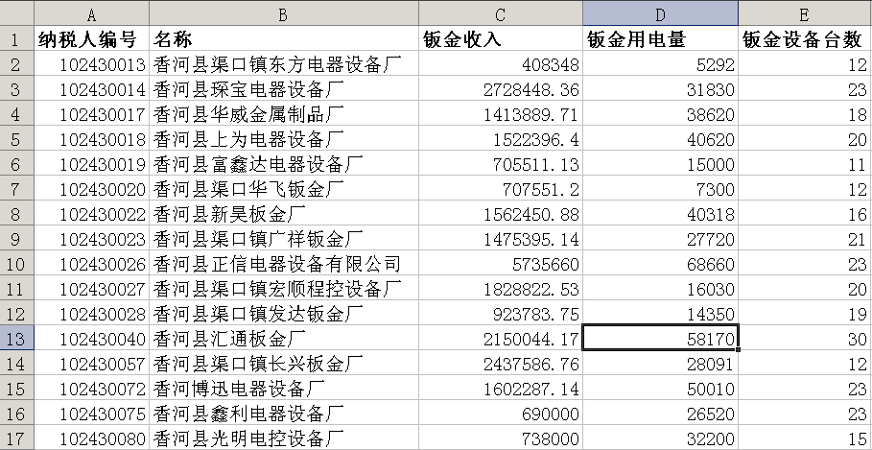

点数据采集按钮，显示数据采集功能界面。
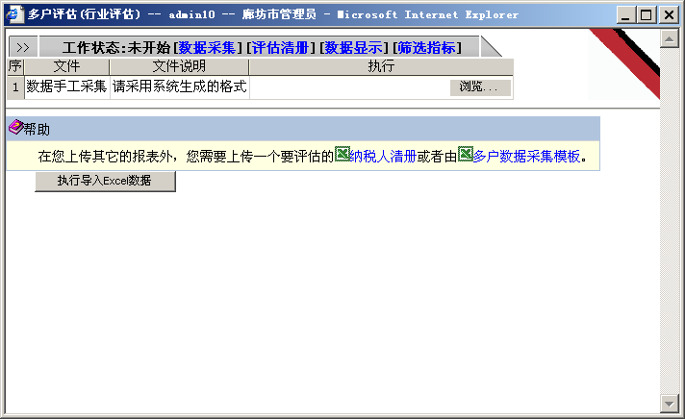
点浏览按钮选择数据文件，点执行导入Excel 数据完成数据采集。

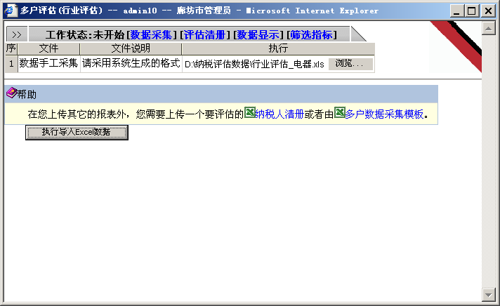
点执行数据采集后系统会提示给您执行的信息。


评估清册中数据，显示评估的数据。
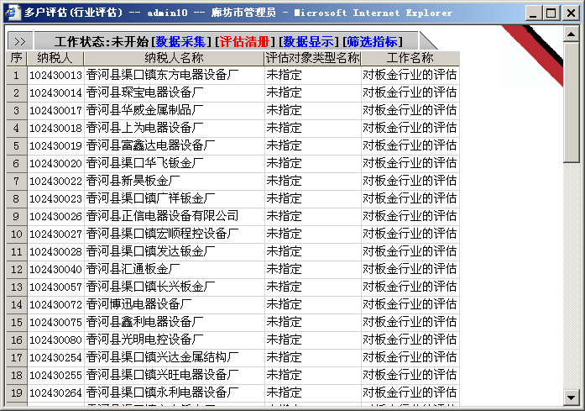

数据显示中显示出来导入的数据源。
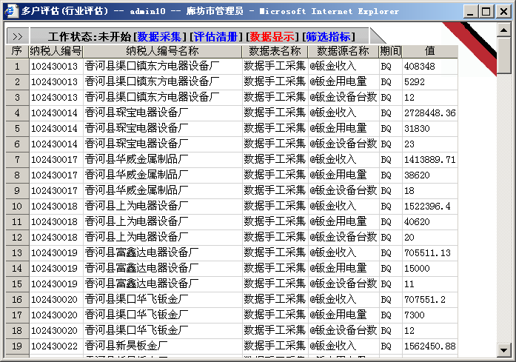

在筛选指标中结束数据采集，进入下一个环节单户评估。
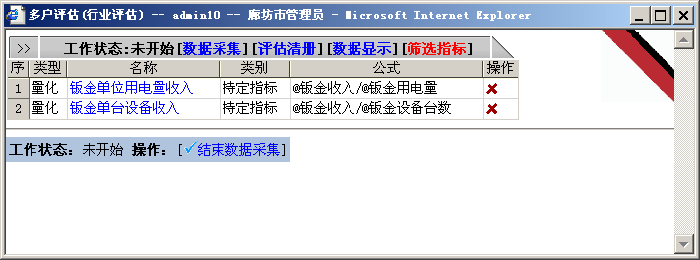

2.2.3以电子介质方式采集数据
简述: 对多户纳税人评估，如果您有他们的电子报表文件。你就可以采用这种方式进行评估。
具体步骤是：
第一步：导入评估清册。
第二步：为每一户采集信息。
第三步：筛选指标。
第四步：结束数据采集。

纳税人清册模板：它是Excel 格式文件。在里面有两个列，纳税人编号与纳税人名称。在由它来装载要评估的纳税人清册。您可以从系统下载也可以自己制作。如下图。

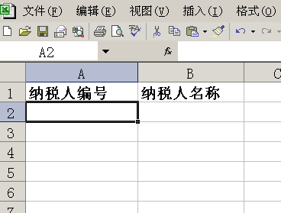
在工作主界面上执行数据采集。
导入评估清册。
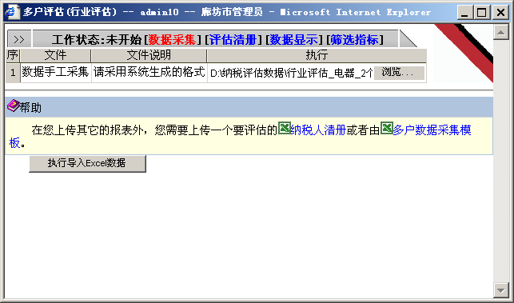

在点数据采集中会显示如下信息。
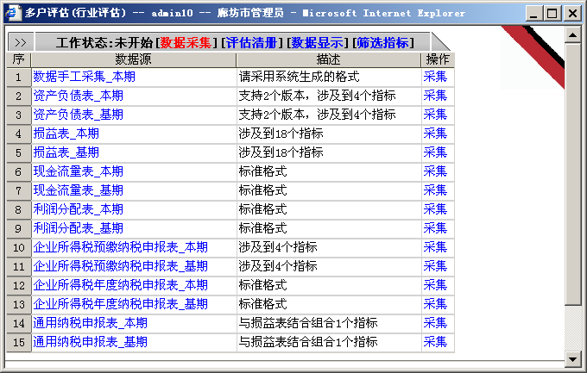

点采集其中的一个报表连接进入数据采集

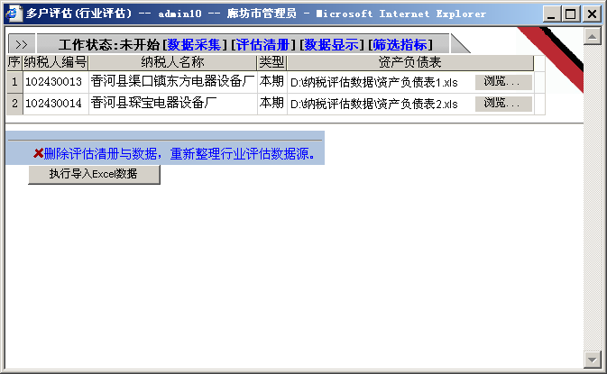

点浏览按钮找到对应的电子文件， 点执行数据导入按钮，系统会提示给您执行的信息。
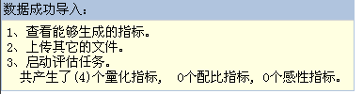

2.2.4以数据手工采集的方式
简述: 对多户纳税人评估，如果您有他们的电子报表文件。你就可以采用这种方式进行评估。
具体步骤是：
第一步：导入评估清册。
第二步：为每一户采集信息。
第三步：筛选指标。
第四步：结束数据采集。

本次从第二步骤开始说起，在您点到入纳税人清册后，点数据采集，系统会让你选择要导入的报表。点报表名称进入纳税人选择界面。
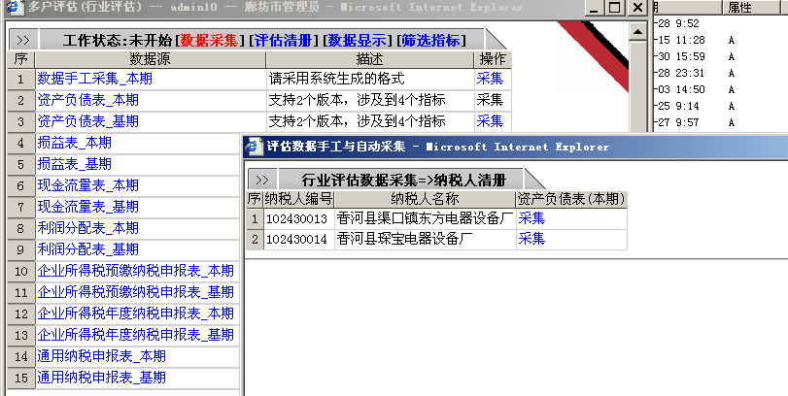
点纳税人后面的采集连接进入该纳税人手工采集界面如下图。
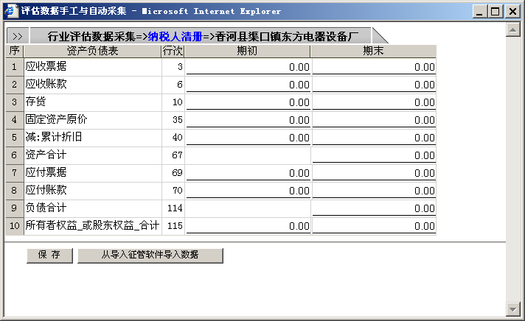

2.2.5自动采集数据

标准版本不提供此功能。

2.2.6区间值定义
系统采用企业中ABCD存货法还对纳税评估的纳税人指标进行分类，对于D级的纳税人就是疑点纳税人。
特别说明：对于单户评估不涉及到区间值的定义问题。
ABCD 对应优良中差。
并非所有的指标都可以设置区间值，比如企业的XX变动系数。给它用区间来定义是不合适的。您只在在指标维护中表示不可以设置区间就可以了。
系统划分一个6个区间,我们用坐标来表示如下。
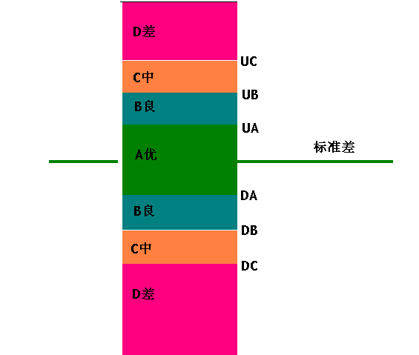
在标准差周围的部分，我们称为A区间。A区间以上与以下两者称为B区间。

区间值设置界面：
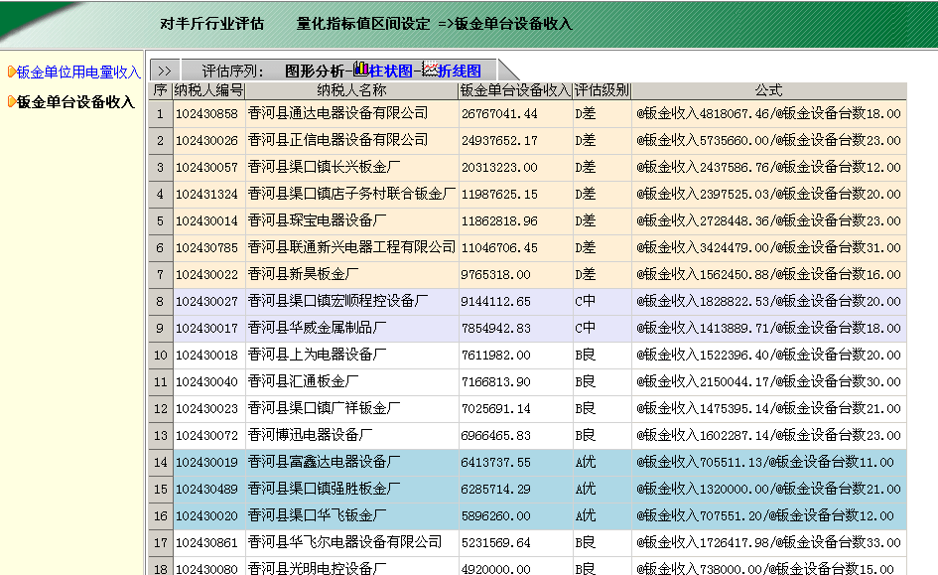
指标值图形分析：
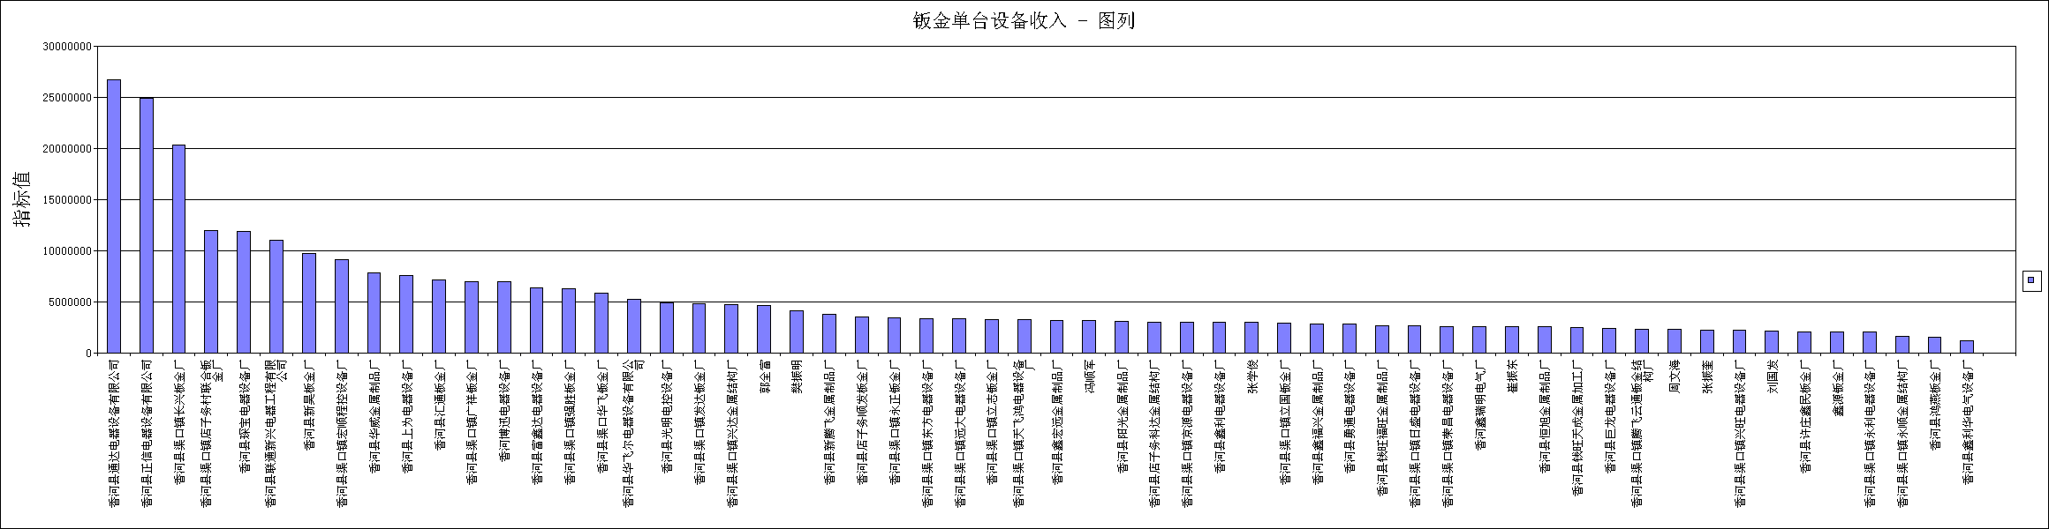
折线图分析：
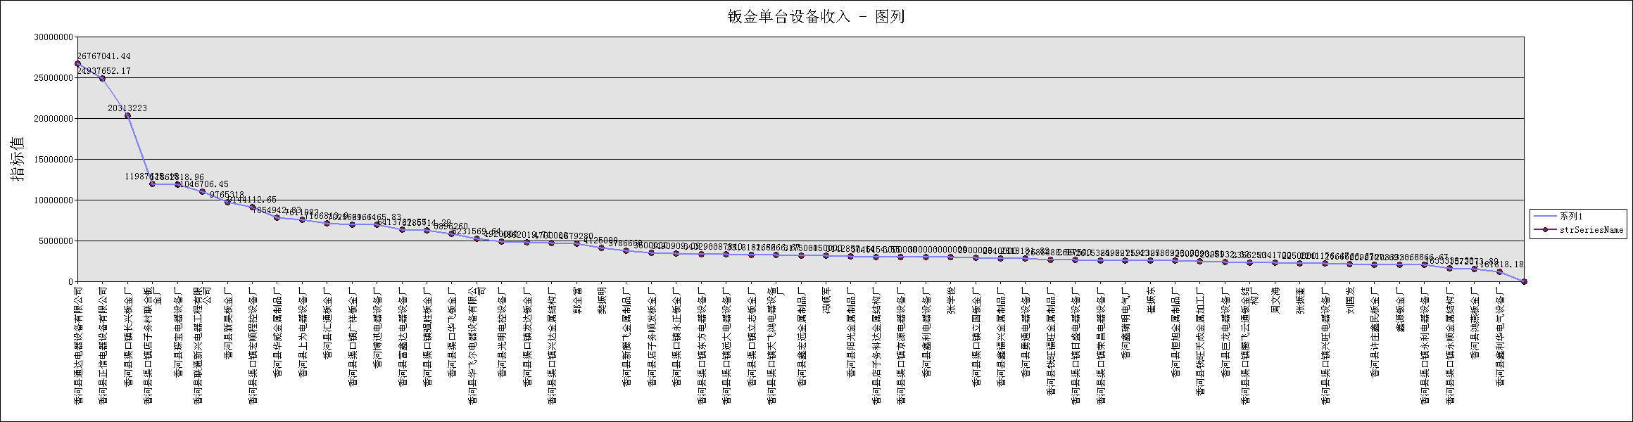
极值分析：
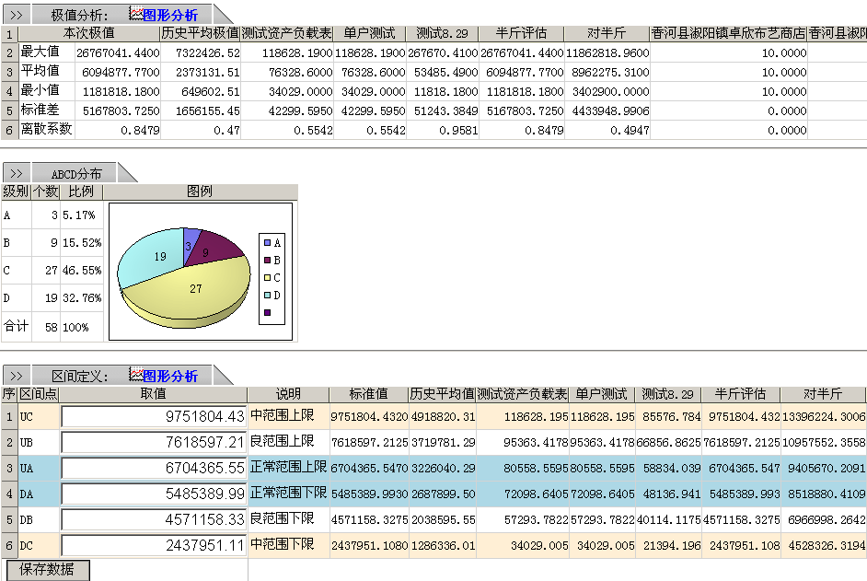
对上图解释说明：
1, ABCD 分布图，是您设置的区间的ABCD的各占的比例。
2, 区间值默认取值规则：
首先判断省局、市局发布了，预警值，系统就会按照这个值计算。没有设置系统就会按照标准规则计算，公式如下：
当离散系数 >= 0.6 ，这种情况下指标的元素偏差较大。
y 轴的6个点的取值为。
区间 | 计算公式
UC | 平均值+0.6*平均值
UB | 平均值+0.25*平均值
UA | 平均值+0.10*平均值
DA | 平均值-0.10*平均值
DB | 平均值-0.25*平均值
DC | 平均值-0.6*平均值

当离散系数 < 0.6 。这种情况下指标的元素偏差较小。
区间 | 计算公式
UC | 平均值+标准差
UB | 平均值+0.45*标准差
UA | 平均值+0.10*标准差
DA | 平均值-0.10*标准差
DB | 平均值-0.45*标准差
DC | 平均值-标准差

历史平均值栏: 是计算了历史上这个指标平均值.
每个评估工作值：系统列出每个评估工作中与此相关联的值，评估人员可以纵向的分析当前的区间设置是否合理。

极值折线图分析：
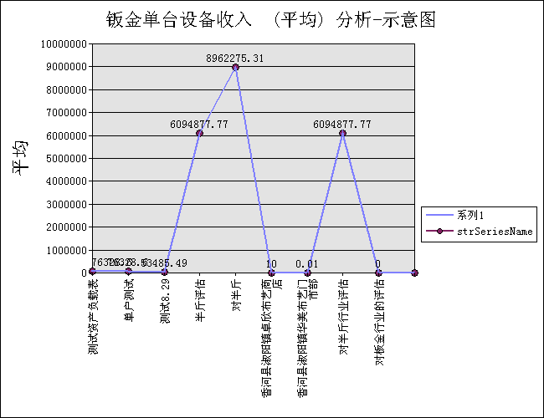
用折线图形分析值，您会更加直观的看到他们的变化趋势，从而有一个理性的认识。

区间值取值：
如果已经给指标设置了区间值，系统就采用设置的区间值。
如果没有就按照如下公式计算象限的值。
当离散系数大于等于0.6 . 自动设置ABCD区间。
当离散系数小于0.6 ，大于等于0.4 . 自动设置ABCD区间。

2.3分户执行评估
完成以上两个步骤后，（单户评估执行数据采集，行业评估数据采集与区间值定义）
下一个步骤就进行分户评估，点工作功能下面的分户评估。
对于单户评估点执行评估就直接进入了，纳税评估界面。
行业评估系统会让你进入评估工作界面，然后由评估工作进入分户评估界面，如下图。
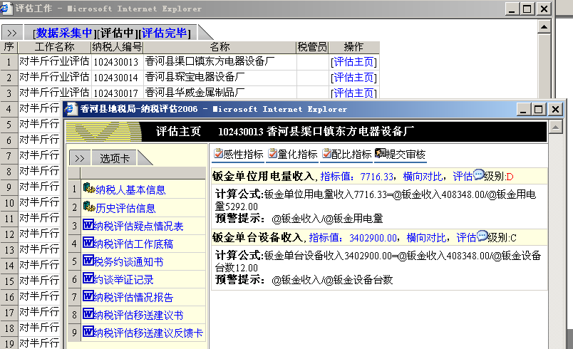

2.3.1纳税人评估主页
点一个纳税人的评估主页进入如下界面：
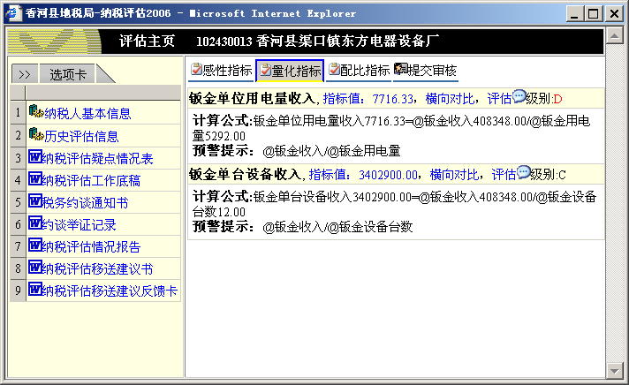
在前面我们谈到有三种指标，量化指标、配比指标、感性指标。

2.3.2量化指标评估
在菜单栏上点量化指标，如上图所示。系统会把所设计的指标列出来，下面分别讲述各个功能的使用。
点指标名称：您就可以查看指标的设置信息。
把鼠标移动到指标名称栏目：系统会显示指标计算公式。
点指标值：系统会把指标值的计算过程显示出来，如下图。
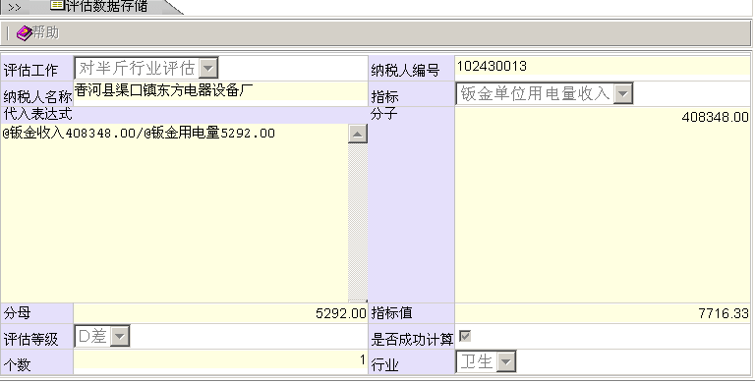

点横向对比：您就可以看到此纳税人的指标在整个评估行业中的位置。
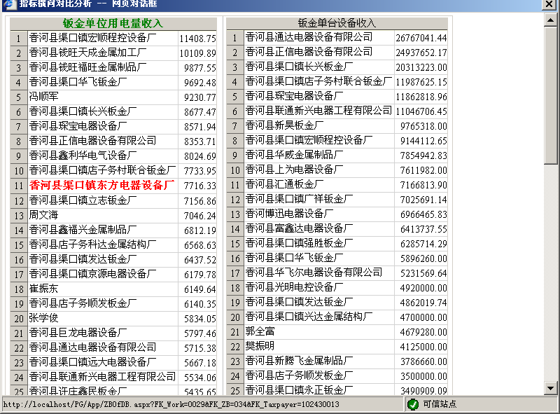

在此界面的最下部分您可以看到极值。
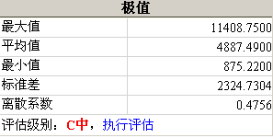

点执行评估功能：您就可以填写评估意见与评估级别，完成对此指标的评估。
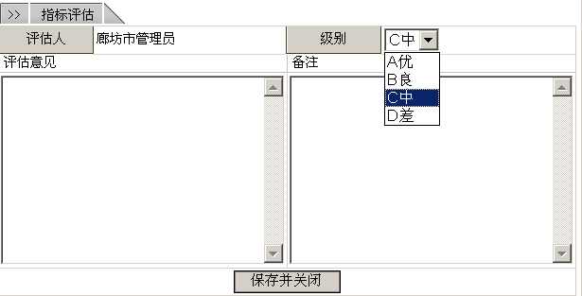

计算公式：能够让您看到计算过程。
预警提示：能帮助您分析指标的信息。

2.3.3配比指标评估
点菜单上的配比指标：系统会显示出来当前的配比指标,如下图。
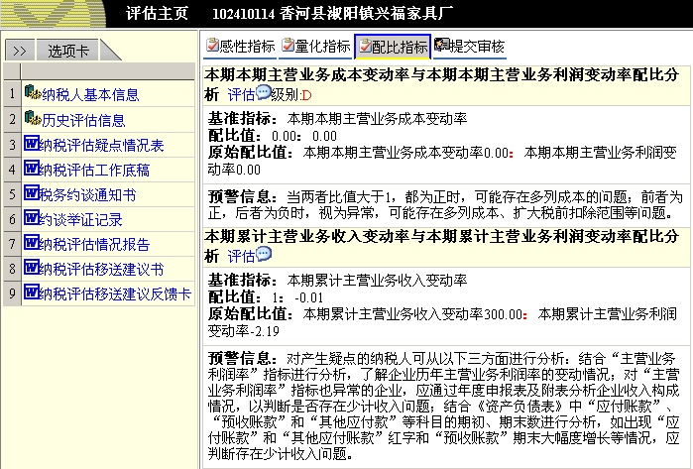
点指标名称：显示指标的维护信息。
点评估：按钮系统显示出来ABCD窗口让您为以指标设置。
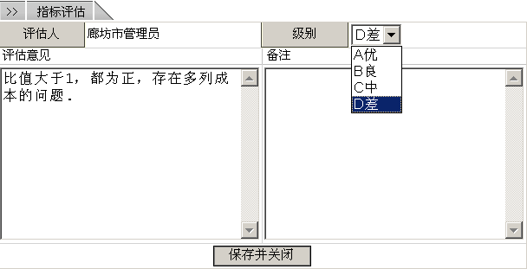

基准指标: 是在评估过程中为1的指标，用它做为基准。
配备值：量化指标值1 : 量化指标值2 : 量化指标值3….
原始配比值：是没有经过处理过的值放在一起。
预警信息：提示给用户如何进行分析这个配比指标。

2.3.4感性指标评估
点感性指标菜单：系统显示出来所有的感性指标。
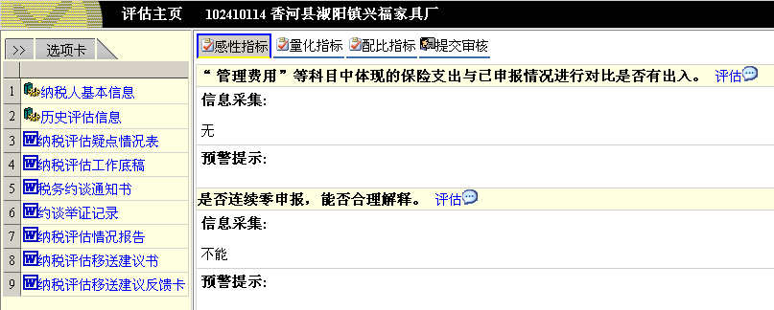
点感性指标的名称：显示出来设置的感性指标的信息。
点评估图标：系统弹出来评估的窗口。
信息采集：是采集到的用户回答情况。

2.3.5提交审核
功能作用：
表示此纳税人已经评估完毕，此纳税人的评估状态由在评估中转到评估完毕。在提交前系统会检查是否每个指标都做了评估，如果所有的指标中有一个没有做评估，系统就不会让您提交。
如下图：在没有评估完所有的指标前，提交的信息。
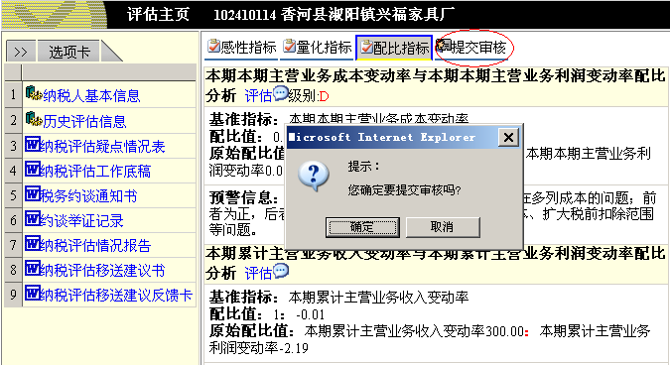
点确定按钮：

我们把剩余的两个指标评估完毕后执行提交。
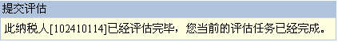
此时纳税人评估工作已经完成了。

2.3.5选项卡
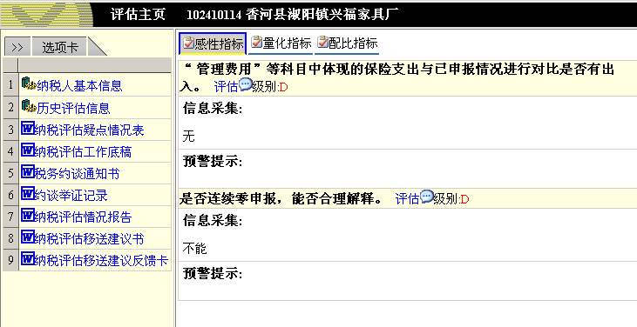
在评估主页上面的选项卡上您可以看到，有一些文书，在评估中的环节，你可以使用这些文书。文书产生的数据已经保存在数据库中，在文书查询功能里面您可以查询这些文书。
这里文书，是根据国家税务总局发布的文书标准做出的。系统管理员可以修改这些文书。
文书没有用流程进行控制，您也可以打印文书，也可以不打印文书，这是为了简化业务逻辑的需要。
文书的操作模式都是一样的：先输入数据，后出文书。系统包括如下文书。
- 纳税评估疑点情况表
- 纳税评估工作底稿
- 税务约谈通知书
- 约谈举证记录
- 纳税评估情况报告
- 纳税评估移送建议书
- 纳税评估移送建议反馈卡
这此文书在下一章节中介绍。

2.4单个纳税人文书
在对一个纳税人执行评估中，需要涉及到一系列文书。本系统不控制每一个文书的传递过程，仅当您需要特定的文书时，您就输入对应文书数据。

2.4.1纳税评估疑点情况表
如下图：
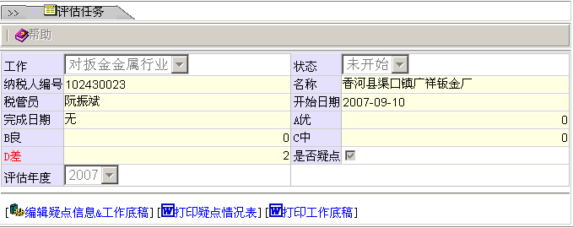
系统将会把您这次的评估中的ABCD表数据统计出来。
点[编辑疑点信息&工作底稿]系统将会把如下界面显示出来，可让您编辑疑点信息。
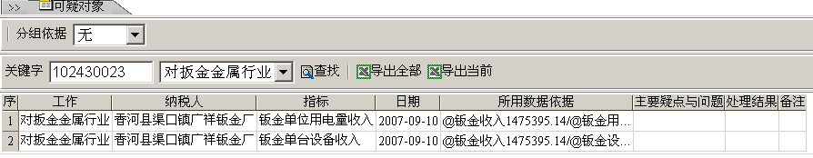
双击一行记录，填写好信息点保存按钮，完成数据采集，之后进行下一个。
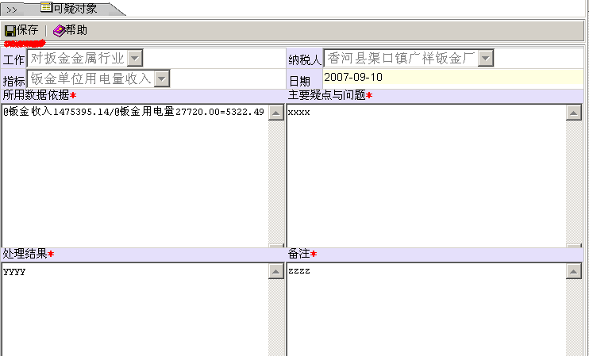
关闭所有的当前的疑点列表返回，点下打印疑点情况表如下图中的按钮。
系统就会生成一个Word文件，您就可以打印了，注意一旦生成了Word 文件这个Word就是离线文件你编辑的数据就不能保存到服务器。
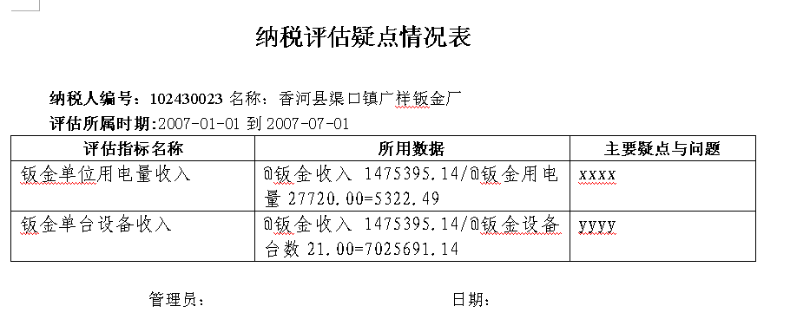

点打印工作底稿：
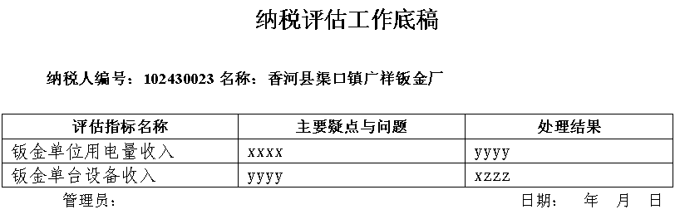

2.4.2纳税评估工作底稿
同上

2.4.3税务约谈通知书
信息输入主界面：
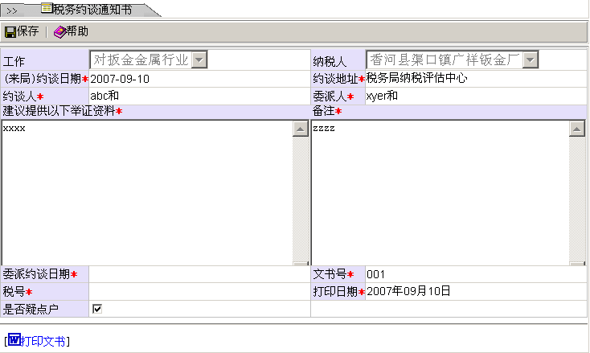
点打印文书：


2.4.4约谈举证记录
信息输入主界面：
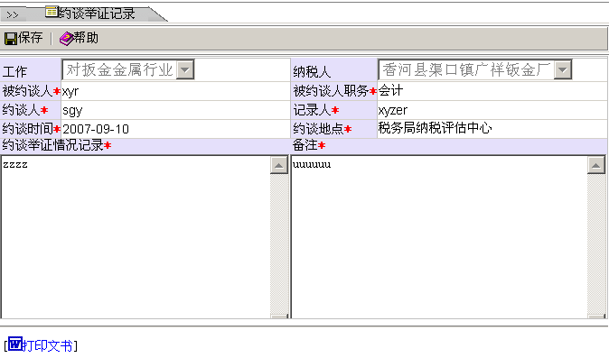

点打印文书：
约谈举证记录

共 页 第 页
计算机代码 | 102430023 | 纳税人名称 | 香河县渠口镇广祥钣金厂
被约谈人 | xyr | 被约谈人职务 | 会计
约谈人 | sgy | 记录人 | xyzer
约谈时间 | 2007-09-10 | 约谈地点 | 税务局纳税评估中心
约谈举证情况记录：
zzzz

备注：
uuuuuu

被约谈人： 年 月 日

2.4.5纳税评估情况报告
信息采集界面：
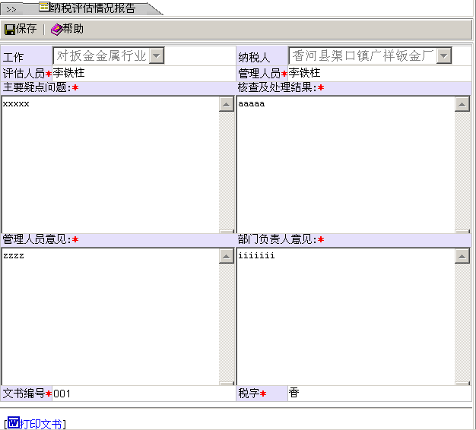
点打印文书：

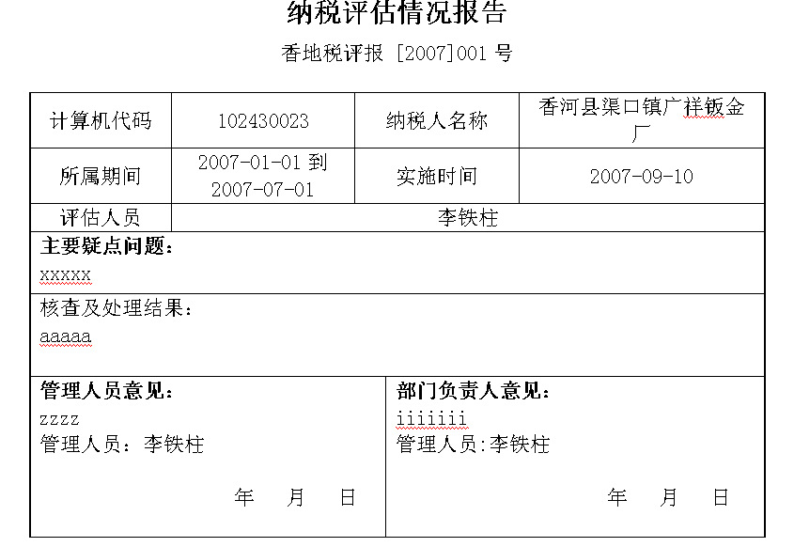

2.4.6纳税评估移送建议书
信息采集界面：

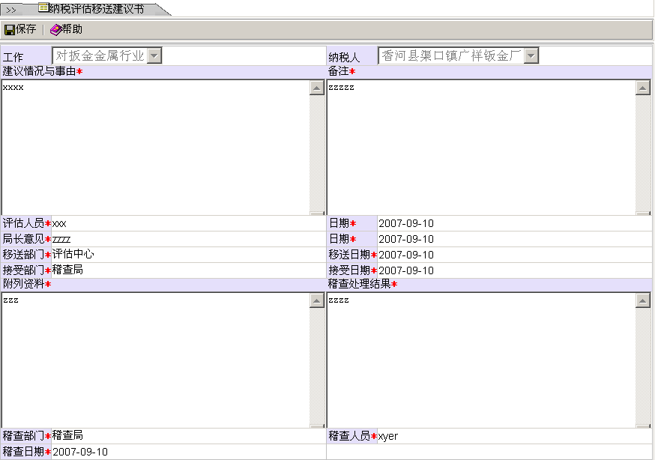
打印文书：
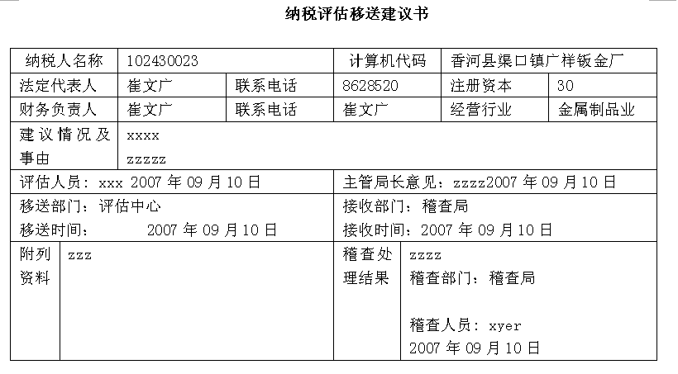

2.4.7纳税评估移送建议反馈卡
信息采集界面：
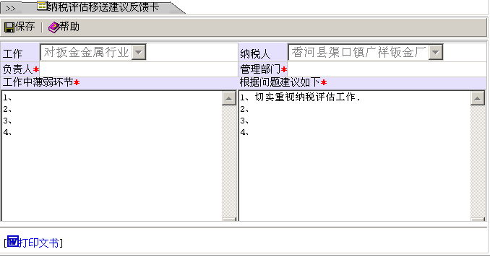

打印文书：



2.5评估工作中的相关功能
在您提交执行的信息后，系统会让您打开工作的相关功能，位置如下：
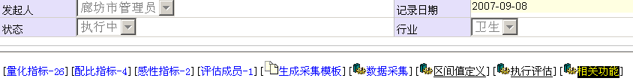

点相关功能，系统后弹出来，相关功能窗口。
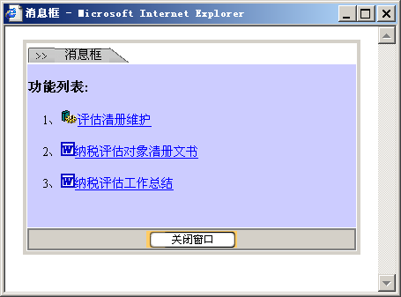

2.5.1评估清册
评估的清册，就是要纳税评估的对象。他有一个评估类型，这个类型有以下几种，您需要设置这种评估的类型。以方便打印出来这种清册。
在默认的情况下，是不为指定.

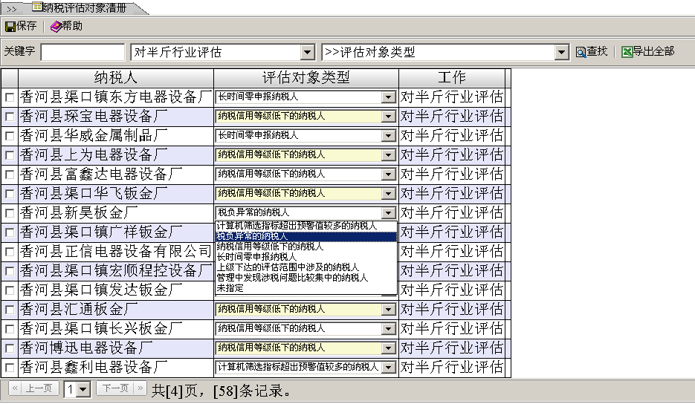

评估清册类型：
1 计算机筛选指标超出预警值较多的纳税人
2 税负异常的纳税人
3 纳税信用等级低下的纳税人
4 长时间零申报纳税人
5 上级下达的评估范围中涉及的纳税人
6 管理中发现涉税问题比较集中的纳税人
7 未指定

2.5.2纳税评估对象清册文书
在您维护好清册后，你可以根据此功能生成文书。
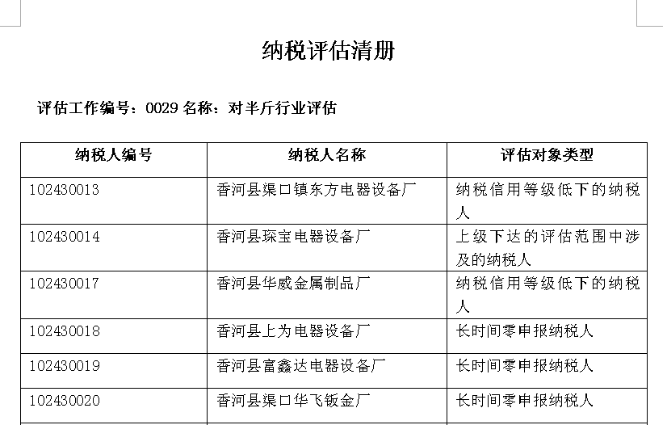

2.5.3纳税评估工作总结
点纳税评估总结连接，系统会进入如下界面。
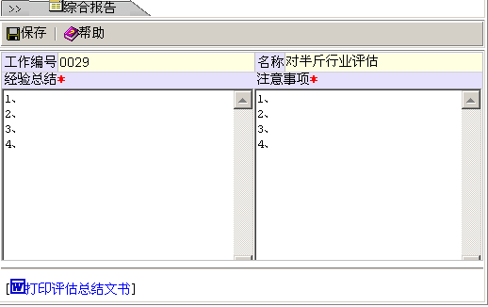

请在上述方框中填写好工作总结，点打印评估总结文书连接，系统就会生成工作总结文书。
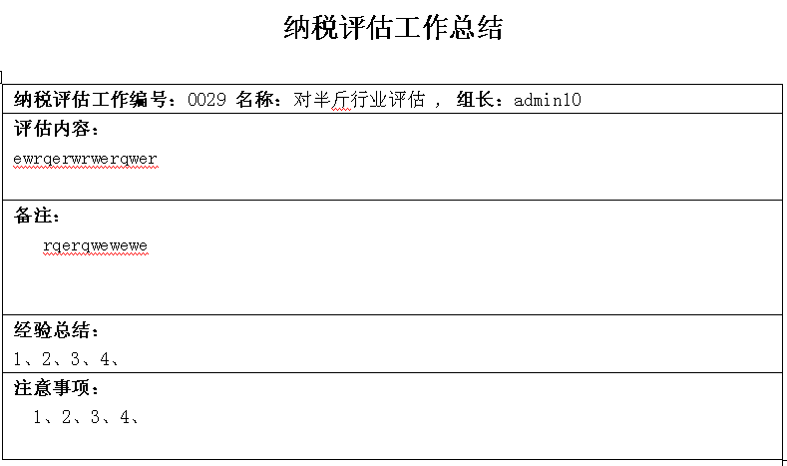

3数据分析
数据分析是对一个评估任务的评估结果的体现。首先要说明一下数据内容。
从数据的指标数据的角度上来说，首先是量化指标。这些指标是可以求出数据来的。它能够被应用到。
其次是评估结果，对纳税人每一个评估对象进行评估的信息。

3.1横向分析
横向分析是对同一年度，同一评估小组的指标，进行分析对比分析，找出差距，分析出来其中的差距原因。

3.2纵向分析
对同一行业，不同年度的评估指标进行分析，找出增减变化的趋势，并分析出来原因。

3.3评估分析
对与同一个评估任务的评估结果进行分析，进行分析。

4文书查询
纳税评估工作在进行中，存储在数据库中的文书需要供领导查询与打印。此功能集合是用来查询与打印文书的。
涉及到的文书有：

- 对象清册文书
- 疑点情况表
- 工作底稿
- 税务约谈通知书
- 约谈举证记录
- 情况报告
- 移送建议书
- 移送建议反馈卡
- 工作总结

4.1对象清册文书
操作说明：每个查询界面有两个工具栏，第一个工具栏是分组依据。
第二个工具栏目上有关键字与查询条件，如下图。
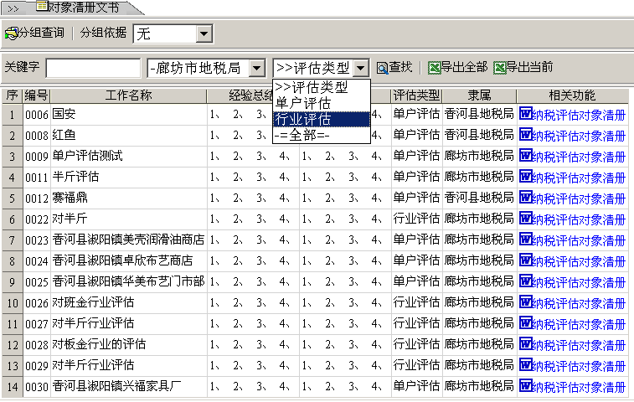
关键字：匹配任何字段。
查询条件-管理机关：下拉框的管理机关是根据当前登陆人的员的所在管理机关分配的权限。
查询条件-评估类型：如果您选择全部表示，要查询全部的类型。
导出全部：表示导出当前组后的查询条件数据。
导出当前：表示导出当前显示的数据。
纳税评估对象清册：输入当前行的工作文书。
双击行：您可以查看卡片信息。
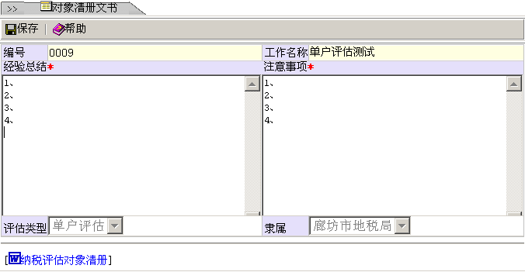

分组条件：- 分组就是按照您指定的分组条件来显示数据，下面列出的是以管理机关分组。
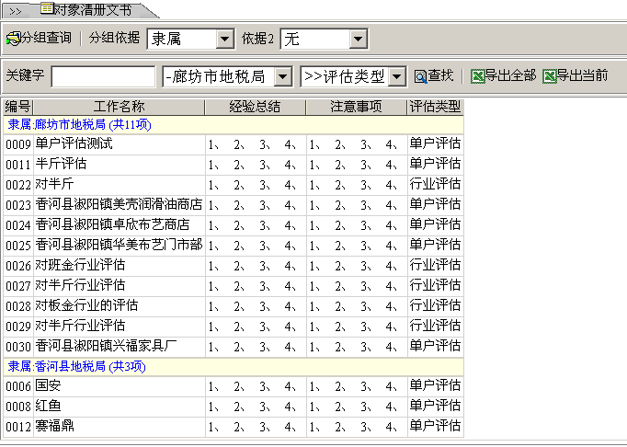

以评估类型显示的分组：
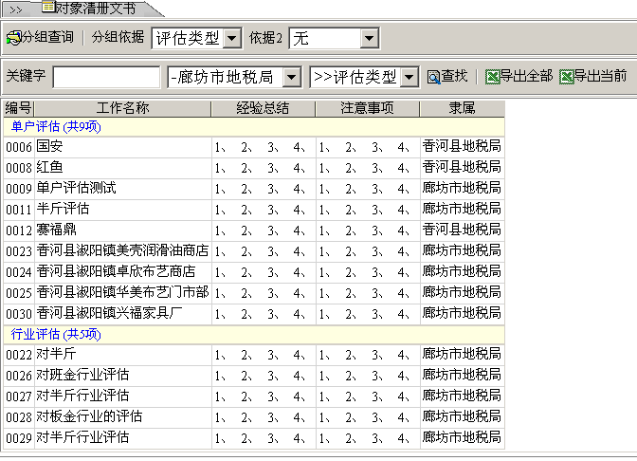

4.2疑点情况表
在评估过程中的D级别的纳税人，如果有一个疑点这个纳税人就是疑点户，就被显示在疑点清册中。
查询条件：工作、是否疑点、管理机关
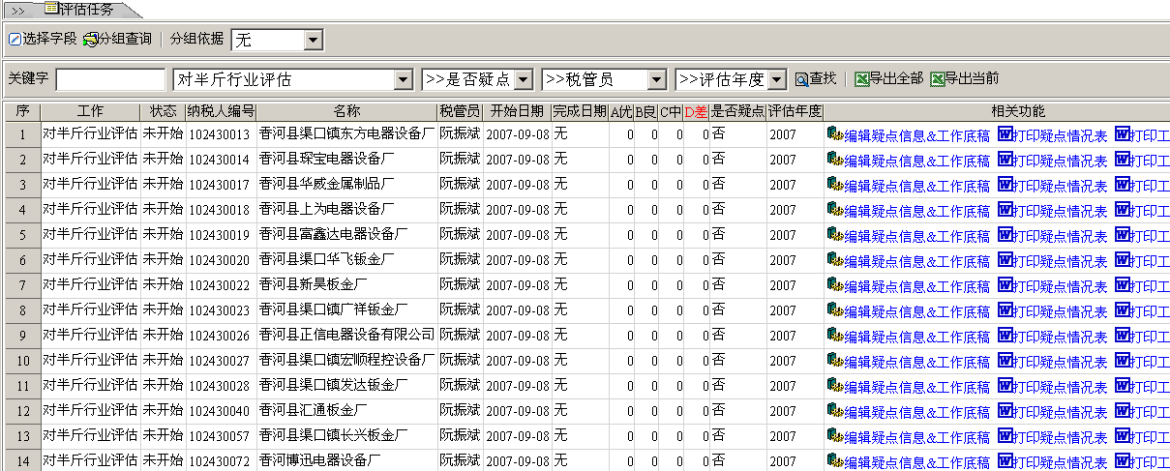

双击一行记录：
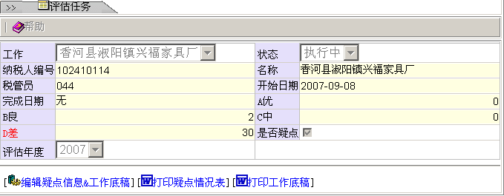
点编辑疑点信息&工作底稿: 如下图。
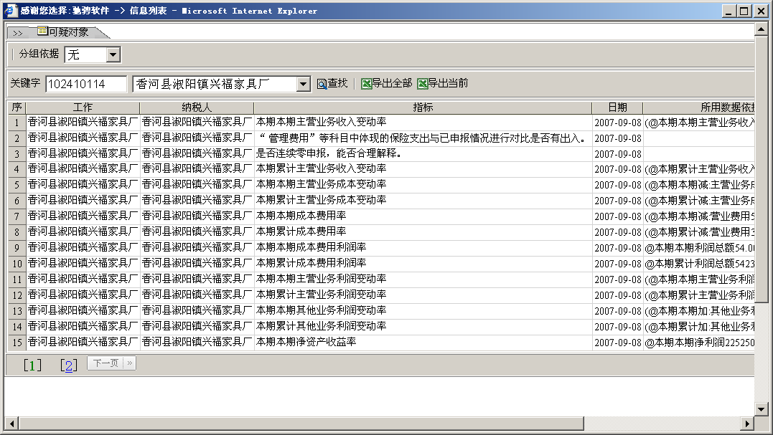
系统就会列出，当前评估出来的疑点信息。双点一行，您就可以，把每个疑点处理情况写清楚。
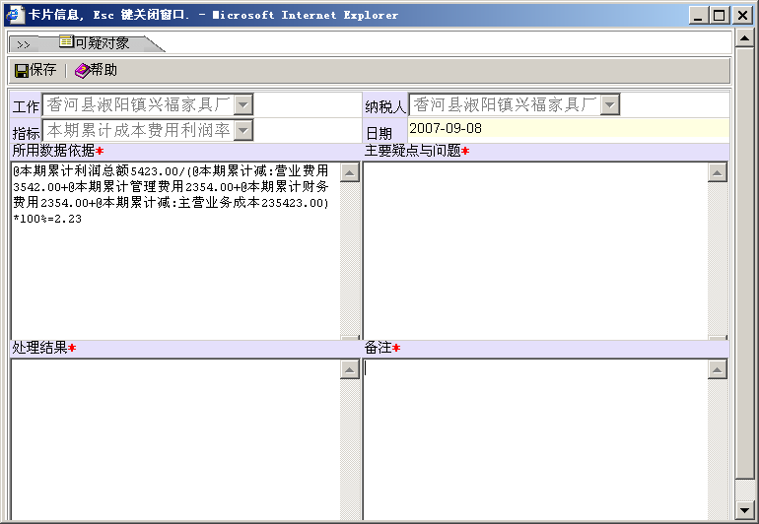
点打印疑点情况表。
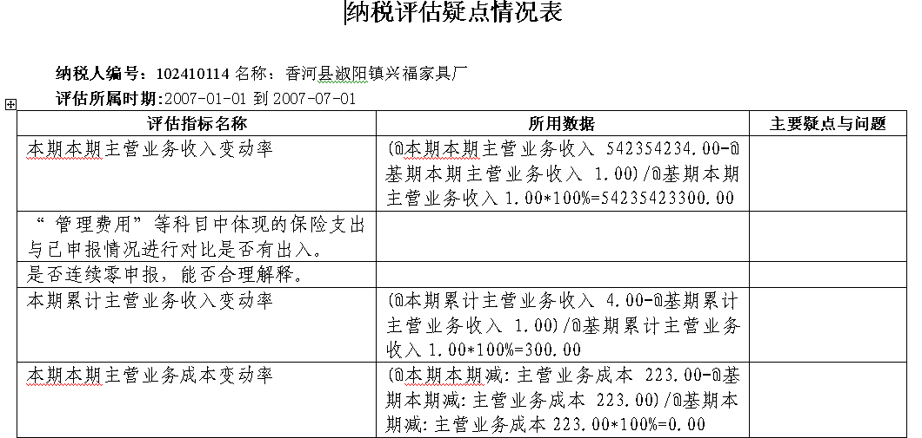
打印工作底稿：
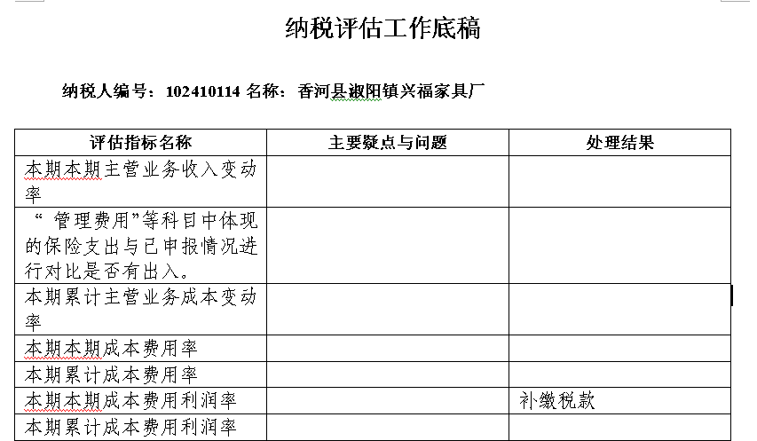

4.3工作底稿
同上

4.4税务约谈通知书
查询条件：工作、是否是疑点户。

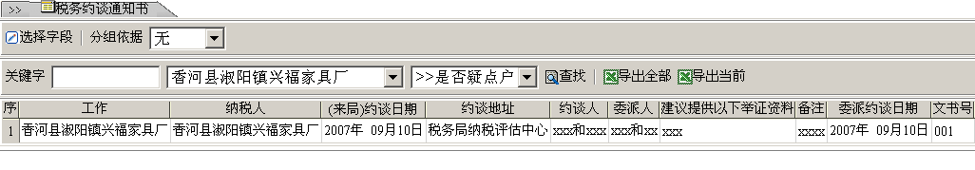
双击一行显示信息：
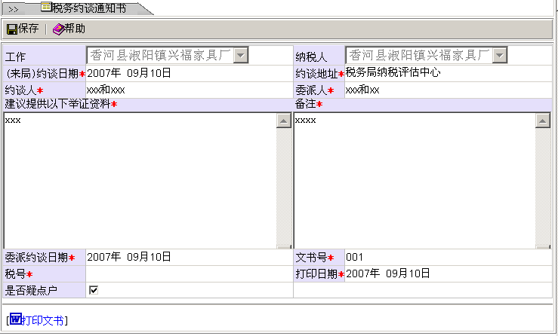
打印文书：


4.5约谈举证记录
查询条件：评估工作, 图例如下：
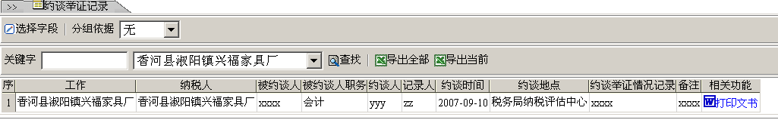

双击记录：

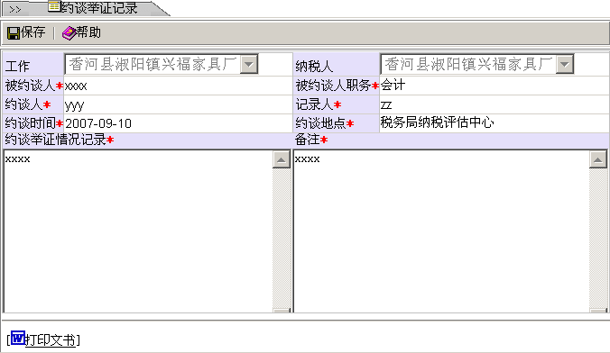
打印文书：
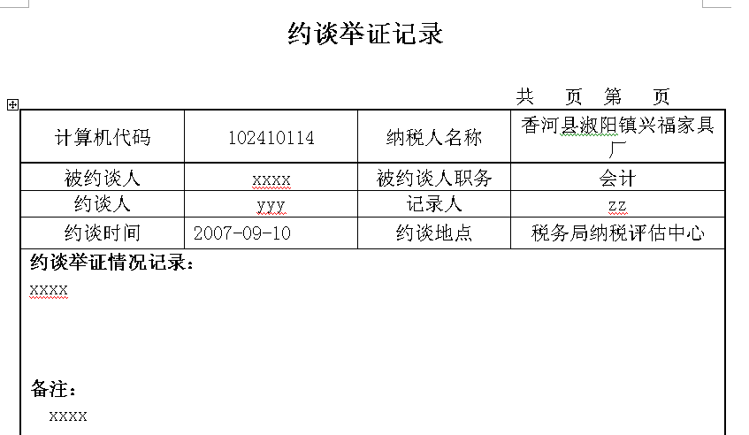

4.6情况报告
查询条件：
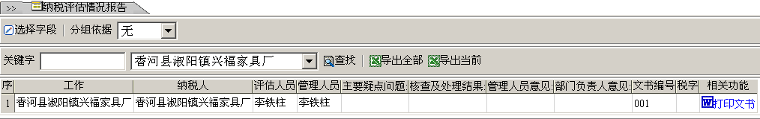

双击记录：
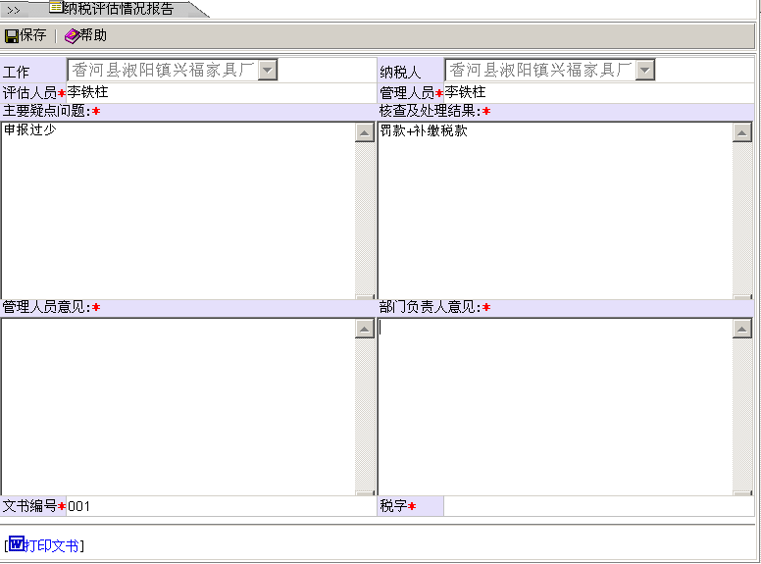
打印文书：

纳税评估情况报告

地税评报 [2007]001号

计算机代码 | 102410114 | 纳税人名称 |  | 香河县淑阳镇兴福家具厂
所属期间 | 2007-01-01到  2007-07-01 | 实施时间 |  | 2007-09-08
评估人员 | 李铁柱
主要疑点问题：

核查及处理结果：

管理人员意见：  管理人员：李铁柱  年 月 日 |  |  | 部门负责人意见：  管理人员:李铁柱  年 月 日

4.7移送建议书
查询条件：
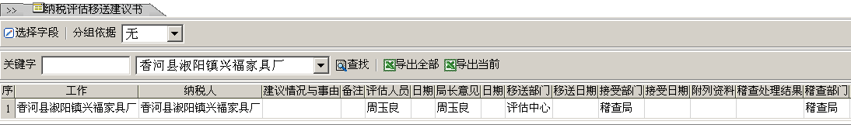

双击记录：
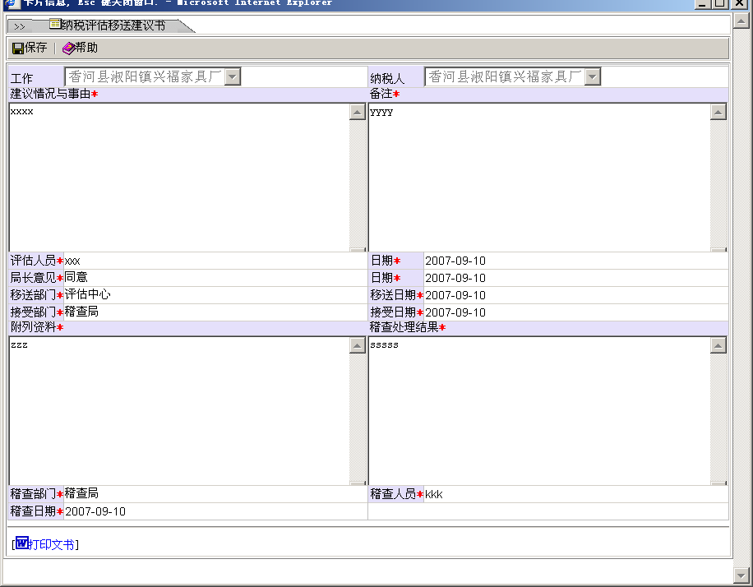
打印文书：
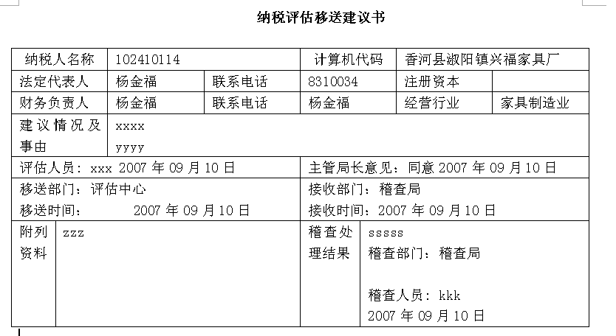

4.8移送建议反馈卡
查询条件：
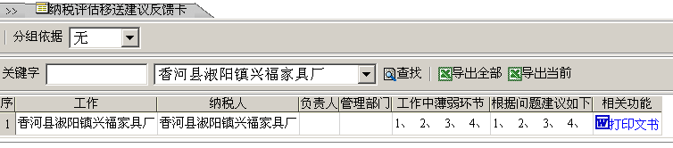
双击记录：
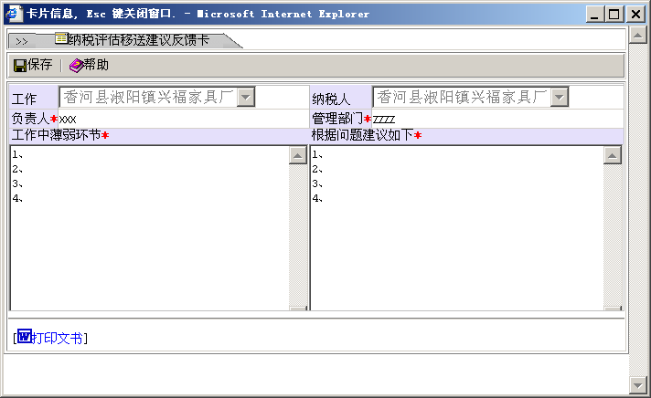
打印文书：



4.9工作总结
查询条件：管理机关

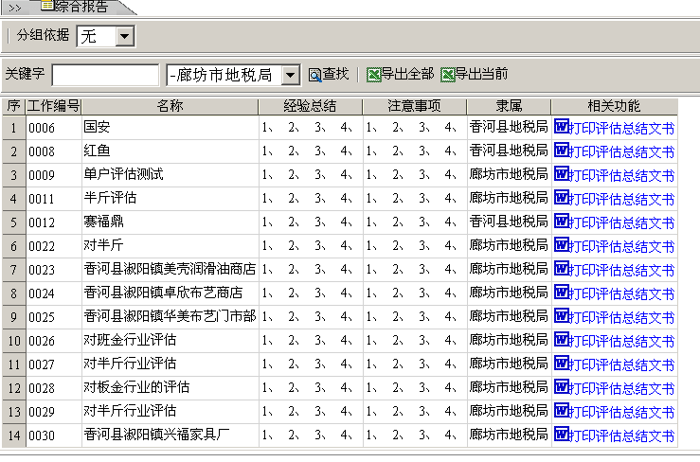
双击记录：
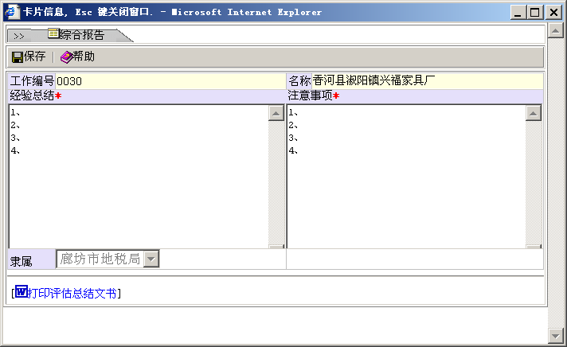

打印文书：

纳税评估工作总结

纳税评估工作编号：0030 名称：香河县淑阳镇兴福家具厂 , 组长：admin10
评估内容：
we

备注：
wewe

经验总结：
1、2、3、4、

注意事项：
1、2、3、4、

日期：2007年09月08日

5关于两个版本
因为各地信息系统特别是地税，数据结构不统一，导致连接征管系统获取数据需要做二次开发，为了提高系统的灵活性，做到操作简单、实施容易、见效快。三点要求特分出标准版本与高级版本。
标准版本：不与其它系统连接独立运行。操作简单、实施简单、应用简单。适用于信息化程度比较低。一般是以县局为单位购买。
高级版本：与征管系统申报系统连接自动获取纳税人的基础信息、财务数据、申报数据。用户在评估时间，自动化程度比较高。适用于对应的信息化建设比较发达、纳税人申报的财务数据健全的税务机关。需要进行二次开发。
纳税评估系统分为标准版与高级版，这两者的区别如下：

功能 | 标准版 | 高级版 | 备注
与财务报表系统连接 | 不连接 | 连接 | 需要二次开发，连接管理系统。
自动获取纳税人登记信息 | 不获取 | 获取 | 不获取。
化分“特定行业” | 不支持 | 支持

5.1标准版
1，安装。
2，删除事例数据。

5.2高级版
1，安装。
2，删除事例数据。
3, 准备基础信息，进行二次开发。

管理机关
经济性质
土行业维护
行业
纳税人
用户信息

=========================== OVER 2007-07-09 ========================

